Expansão da celulose no Brasil é tema de debate com participação da Arauco

Mesa Redonda do Florestas 360º - Centro-Oeste discutiu os grandes projetos do vale da celulose e o crescimento do mercado nacional

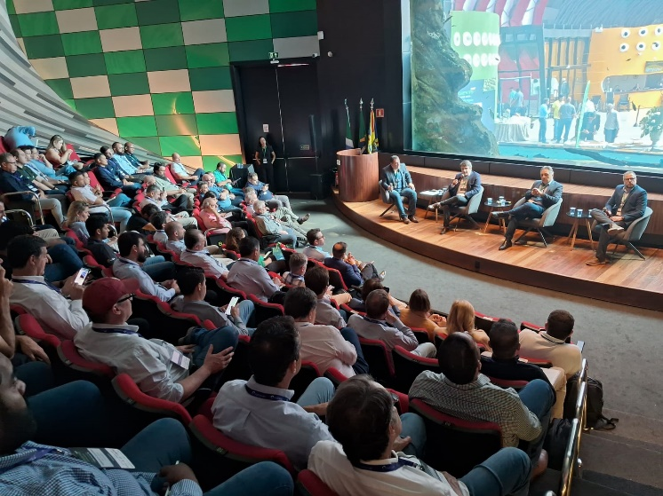
Evento foi realizado no Bioparque Pantanal em Campo Grande

Referência global em celulose, produtos de madeira, reservas florestais e bioenergia, a Arauco participou nesta semana, do evento Florestas 360º - Centro-Oeste, encontro da Indústria Florestal de Mato Grosso do Sul. Promovido pela Malinovski, consultoria especializada no setor florestal, em parceria com a Reflore-MS, o evento ocorreu no Bioparque Pantanal, em Campo Grande (MS), nos dias 20 e 21. O objetivo foi abordar questões estratégicas do setor, como o potencial florestal de Mato Grosso do Sul, mercado em expansão, infraestrutura e capacitação de mão de obra.

Presente no primeiro dia do evento, o governador de Mato Grosso do Sul, Eduardo Riedel, falou dos avanços da celulose no Estado. "A grande beleza do crescimento é que se houver ambiente favorável, desburocratização, segurança jurídica e comprometimento do poder público e privado as coisas vão acontecer. O que vivenciamos nos últimos anos é fruto de trabalho árduo tanto do Governo do Estado como das empresas envolvidas e entidades aliadas. As políticas públicas do setor são também resultado de conhecimento e experiência. Conseguimos avançar de maneira firme com as empresas presentes no Estado e ainda temos espaço para crescer", avaliou. Também esteve presente na abertura do evento o diretor de Sustentabilidade e Relações Institucionais da Arauco do Brasil, Theofilo Militão.

O diretor de Logística da Arauco do Brasil, Alberto Pagano, representou a Arauco, que é patrocinadora do evento, na mesa-redonda "Mercado em Expansão: Os Grandes Projetos do Vale da Celulose", mediada pelo presidente da Reflore-MS, Junior Ramires. Foram discutidos temas como desafios para a instalação e expansão das empresas de celulose no Estado, transporte, logística, mudanças climáticas, entre outros.

"O mercado de celulose tem grande potencial de expansão aqui no Estado, e há um desafio logístico importante para sustentar esse crescimento. Temos buscado soluções em conjunto com o governo do Estado, sempre mantendo nosso compromisso com o desenvolvimento sustentável de Inocência e região. Com o Projeto Sucuriú, nosso objetivo maior é deixar um legado positivo, construindo juntos um futuro promissor para todo o Estado de MS", afirmou Pagano.

O Projeto Sucuriú prevê a construção da primeira fábrica de celulose branqueada da empresa no Brasil, com capacidade para produzir 2,5 milhões de toneladas de fibra curta por ano. O investimento industrial estimado é da ordem de US$ 3 bilhões, e a previsão é que a operação tenha início em 2028. A planta industrial será construída a 50 km da cidade de Inocência (MS).

De origem chilena, com presença em cinco continentes, a Arauco opera globalmente guiada pela visão de contribuir para melhorar a vida das pessoas e do planeta, desenvolvendo produtos florestais renováveis para os desafios de um mundo sustentável. Com uma capacidade de produção de celulose de mais de 5,2 milhões de toneladas por ano em suas unidades no Chile, Argentina e Uruguai, a Arauco também gera energia elétrica limpa em suas operações.

No Brasil, onde está presente desde 2002, a Arauco opera quatro fábricas focadas na produção de painéis de madeira MDF e MDP, além de uma planta de químicos (resinas). Em Mato Grosso do Sul, a Arauco está presente desde 2009 por meio de sua operação florestal.

Primeira empresa florestal do mundo a receber a certificação de Carbono Neutro, emitida pela Deloitte e auditada pela Price Waterhouse, a Arauco possui também a certificação FSC®️ (Forest Stewardship Council®️), que reconhece seu manejo florestal como ambientalmente adequado, socialmente benéfico e economicamente viável.

Mais informações à imprensa:
A4&Holofote Comunicação | +55 (11) 3897-4122
Luciana Modesto lucianamodesto@a4eholofote.com.br +55 (67) 99247-8005
Neila Carvalho neilacarvalho@a4eholofote.com.br +55 (11) 99916-5094

